FAKULTAS ILMU BUDAYA
UNIVERSITAS DIAN NUSWANTORO SEMARANG
JL. IMAM BONJOL 207 SEMARANG. Telp. 3560582, 3564647 Fax. 3564647
Homepage : http://www.dinus.ac.id Email : sekretariat@fbs.dinus.ac.id

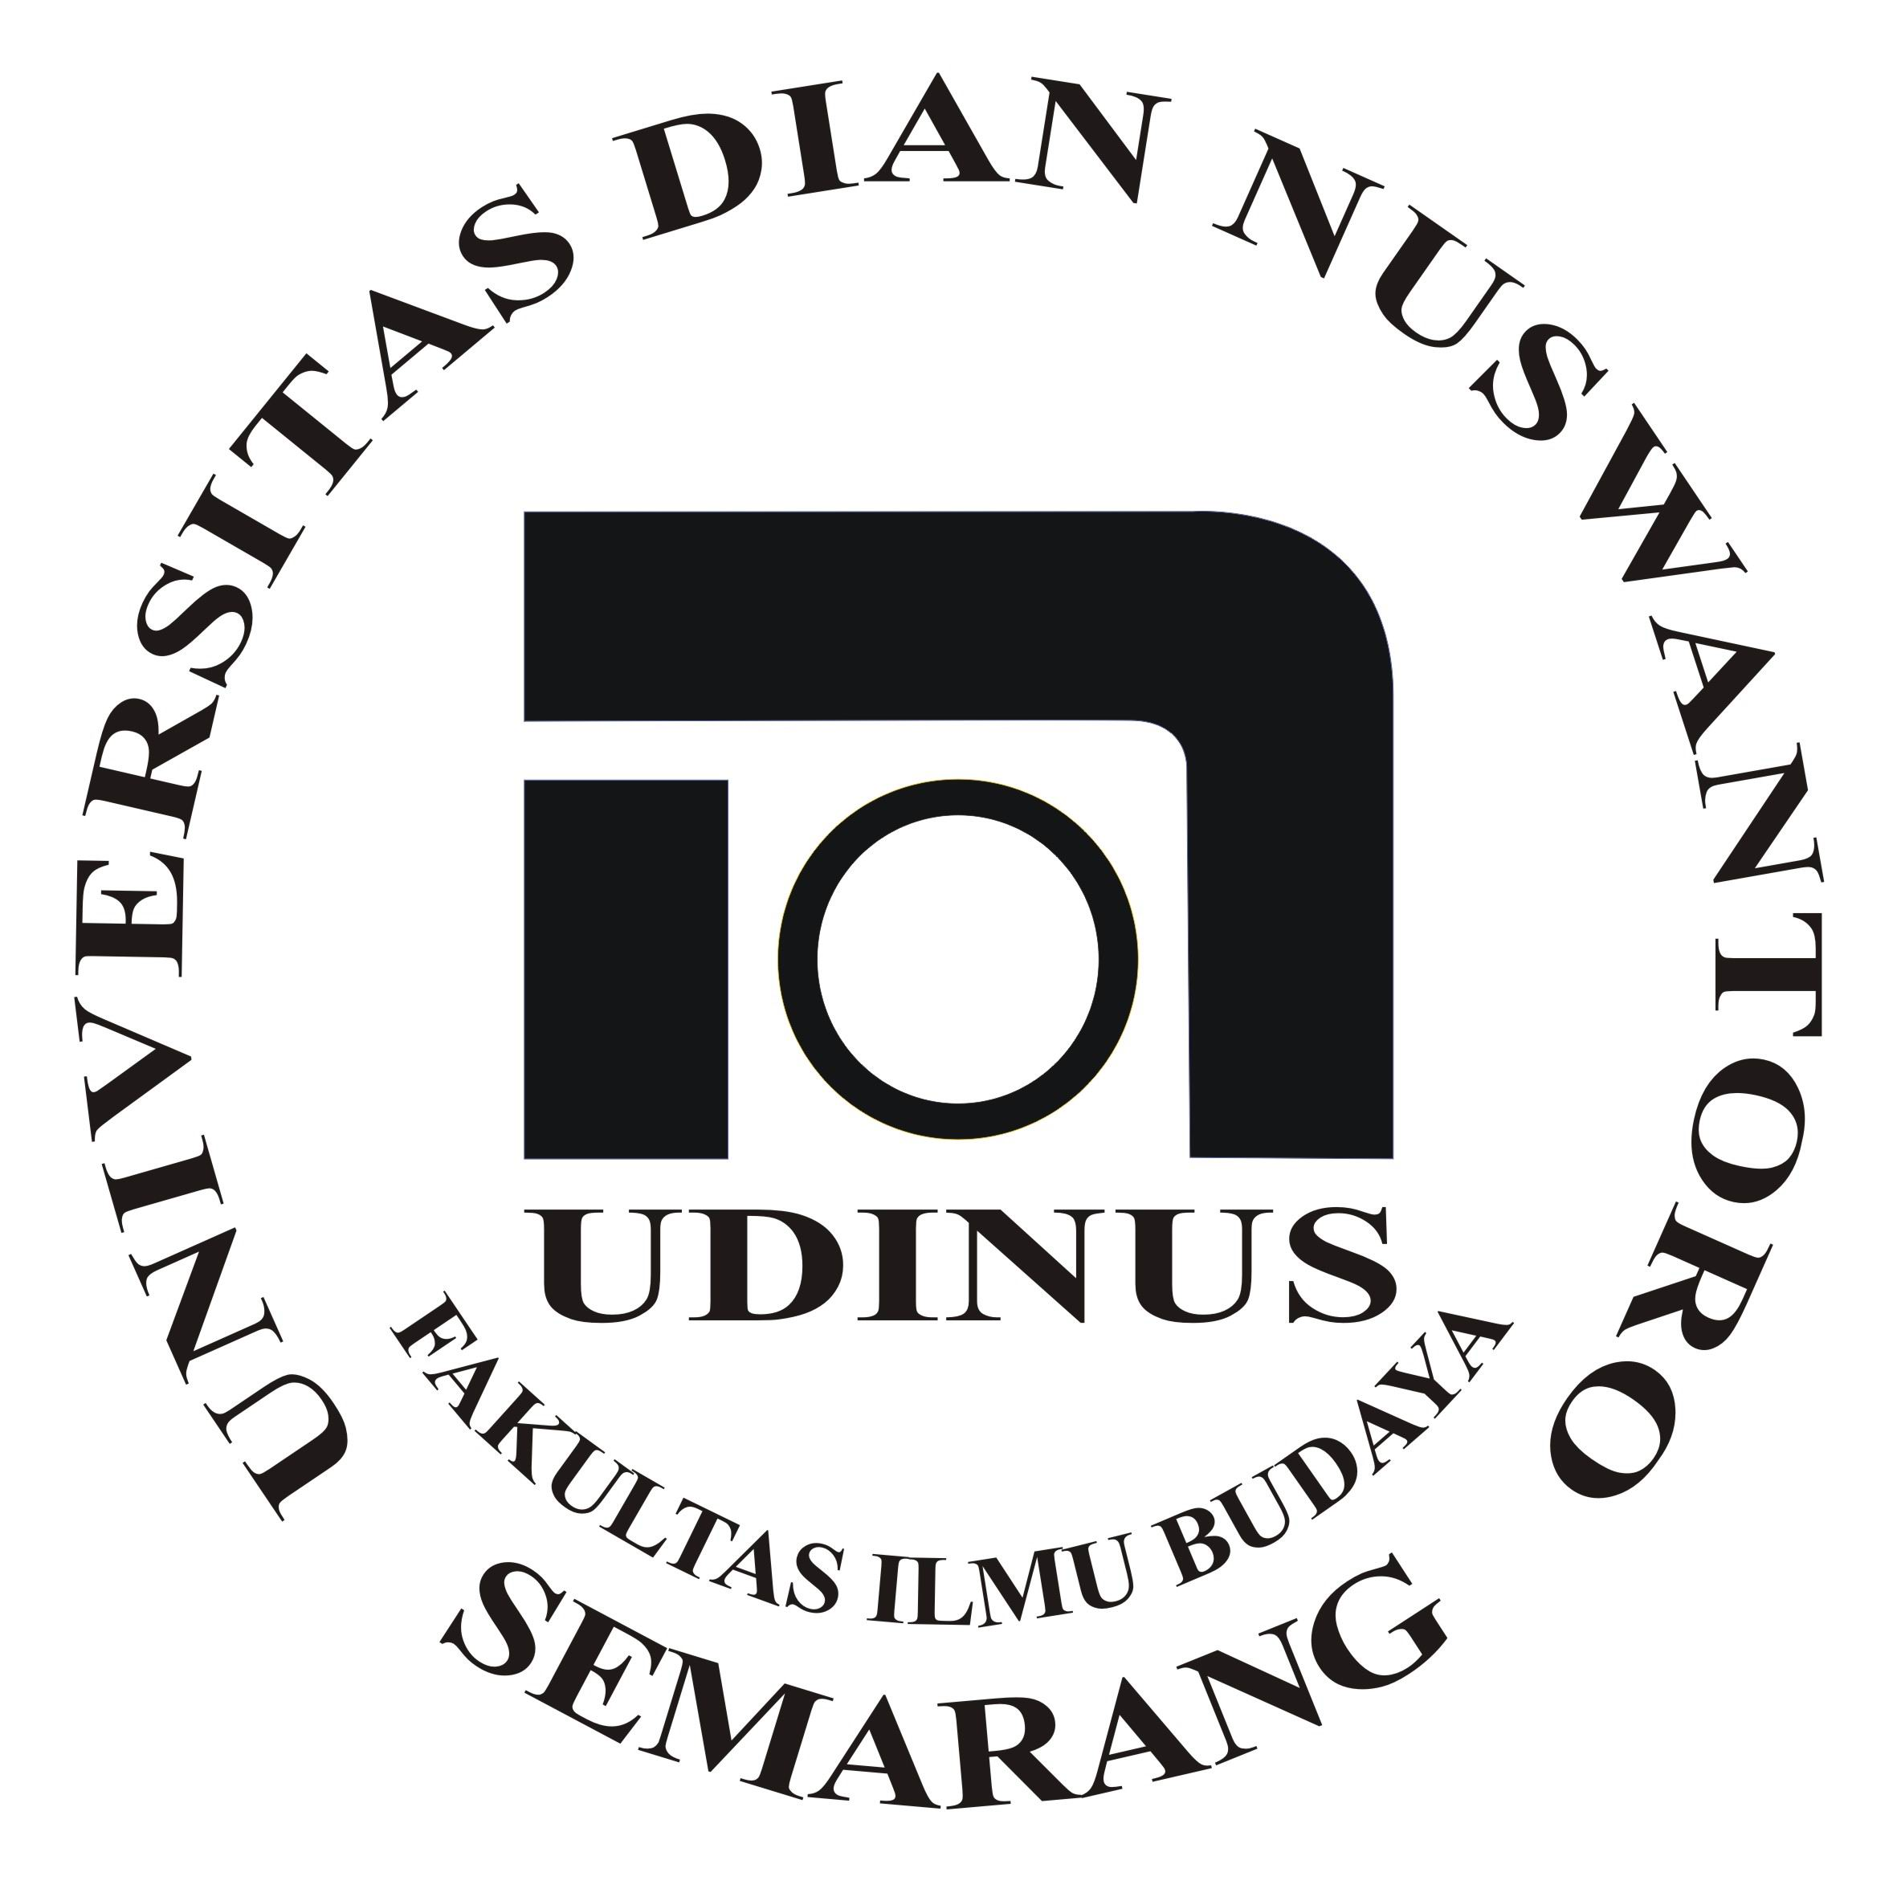

Ujian Tengah Semester Genap 2017-2018
Nama Mata Kuliah : Basic Philosophy and Research Methodology Sifat : Take Home Test
Hari / Tanggal : Selasa/ 24 April 2018 Waktu : 90 Menit
Kelompok : C12.21 Dosen : Budi Santoso, M.Hum
Jam : 10.00 – 11.30

Jawablah pertanyaan di bawah ini.(kelas pagi)

- Jelaskan pokok-pokok pemikiran Sokrates
- Jelaskan ajaran Plato tentang ide
- Jelaskan ajran Aristoteles tentang logika
- Bagaimanakah pembagian periode filsafat abad pertengahan? Jelaskan!
- Jelaskan argumen kosmologi dari St. Thomas Aquinas

SELAMAT MENGERJAKAN

Keterangan: Jawaban dikumpulkan pada saat jam ujian tengah semester dan waktu yang di berikan maximal 30 menit.

Diperiksa Oleh : | Disahkan Oleh :
Koordinator Mata Kuliah  Budi Santoso, M.Hum. | Ka. Prodi  Tri Mulayni W, M.Hum.

FAKULTAS ILMU BUDAYA
UNIVERSITAS DIAN NUSWANTORO SEMARANG
JL. IMAM BONJOL 207 SEMARANG. Telp. 3560582, 3564647 Fax. 3564647
Homepage : http://www.dinus.ac.id Email : sekretariat@fbs.dinus.ac.id

Ujian Tengah Semester Genap 2017-2018
Nama Mata Kuliah : Basic Philosophy and Research Methodology Sifat : Take Home Test
Hari / Tanggal : Selasa/ 24 April 2018 Waktu : 90 Menit
Kelompok : C12.22 Dosen : Budi Santoso, M.Hum
Jam : 18.30 – 20.00

Jawablah pertanyaan di bawah ini. (kelas sore)

- Jelaskan pokok-pokok pemikiran Sokrates
- Jelaskan ajaran Plato tentang Jiwa
- Jelaskan ajran Aristoteles tentang Negara dan Logika
- Bagaimanakah pembagian periode filsafat abad pertengahan? Jelaskan!
- Jelaskan etika teologis dari St. Thomas Aquinas

SELAMAT MENGERJAKAN

Keterangan: Jawaban dikumpulkan pada saat jam ujian tengah semester dan waktu yang di berikan maximal 30 menit.

Diperiksa Oleh : | Disahkan Oleh :
Koordinator Mata Kuliah  Budi Santoso, M.Hum. | Ka. Prodi  Tri Mulayni W, M.Hum.

